- IO概述
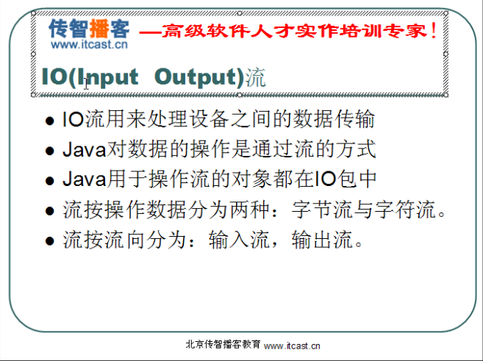
字符流的由来：让计算机通过编码表，来识别各国语言。为了解决文字乱码问题，（存储数据和读取数据，所用的码表不同导致的问题）Java在流技术中基于字节流，出现了字符流，它可以在内部进行查指定的编码表。这样在处理文字时，就会很方便。
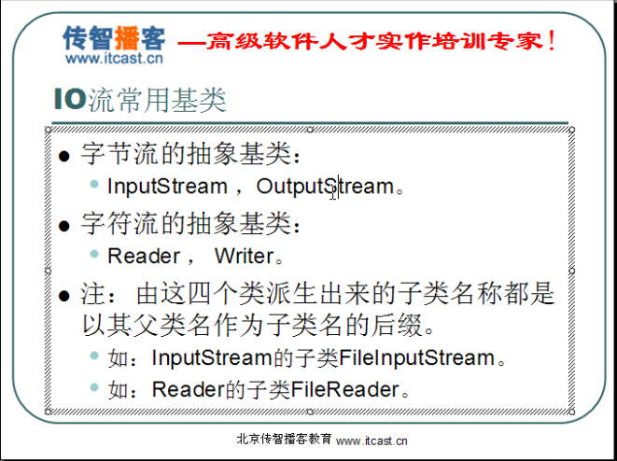
- FileWriter
1> 字符流和字节流：
字节流两个基类：InputStream OutputStream
字符流两个基类：Reader Writer
先学习一下字符流的特点。
既然IO流是用于操作数据的，
那么数据的最常见体现形式是：文件。
那么先以操作文件为主来演示。
需求:在硬盘上，创建一个文件并写入一些文字数据。
找到一个专门用于操作文件的Writer子类对象。FileWriter。 后缀名是父类名。 前缀名是该流对象的功能。

顶层类java.io 类 Writer
public abstract class Writer extends Object implements Appendable, Closeable,Flushable
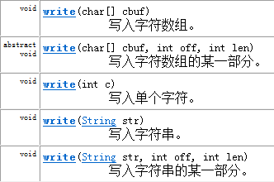
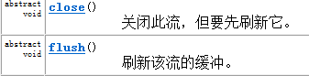
Write方法输出int类型的数据时，会输出最低8位
2> java.io 类 FileWriter public class FileWriter extends OutputStreamWriter
用来写入字符文件的便捷类。
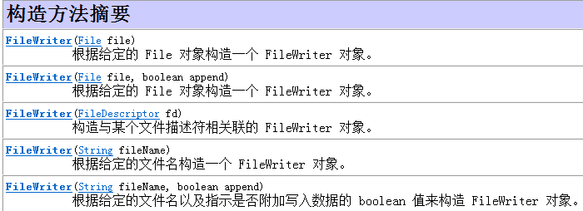
说明：通过构造方法传入文件路径，可以通过File或者String的形式，如不想覆盖已经存在的文件，则在构造函数里面在填入一个第二个参数true。
关于子类FileWriter写入文件操作方法：见源代码

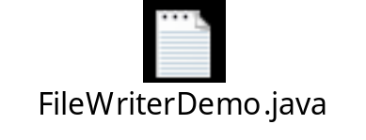
3> IO异常的处理方式
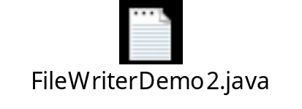

4> 演示对已有文件的数据续写
在window系统里、回车符是\r\n ，在linux系统里、回车符是\n
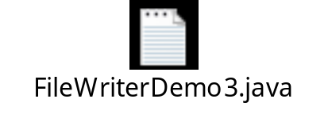
- FileReader
1> java.io 类 Reader public abstract class Reader extends Object implements Readable, Closeable 顶层类
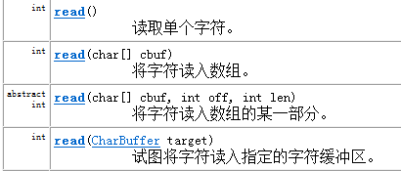
方法返回：读取的字符数，如果已到达流的末尾，则返回 -1
2> java.io 类 FileReader public class FileReader extends InputStreamReader
用来读取字符文件的便捷类。此类的构造方法假定默认字符编码和默认字节缓冲区大小都是适当的。
读取文件的具体操作方法1：见源代码
read()方法读一个字符后，循环一次。
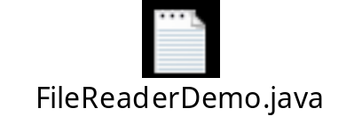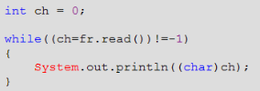

读取文件的具体操作方法2：见源代码
read(buf)方法读满一个字符数组后，循环一次。
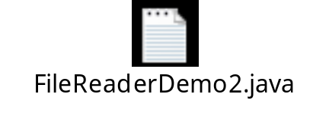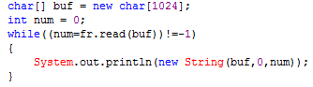
3> read方法图例： 方法1 方法2
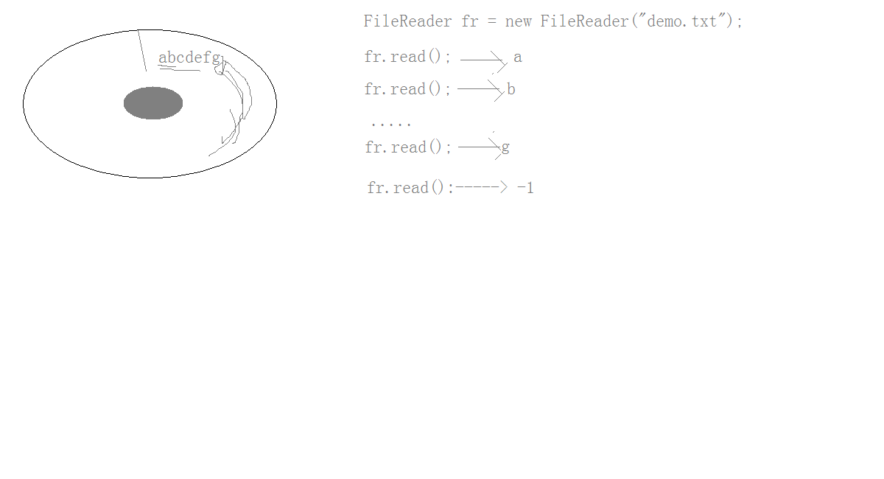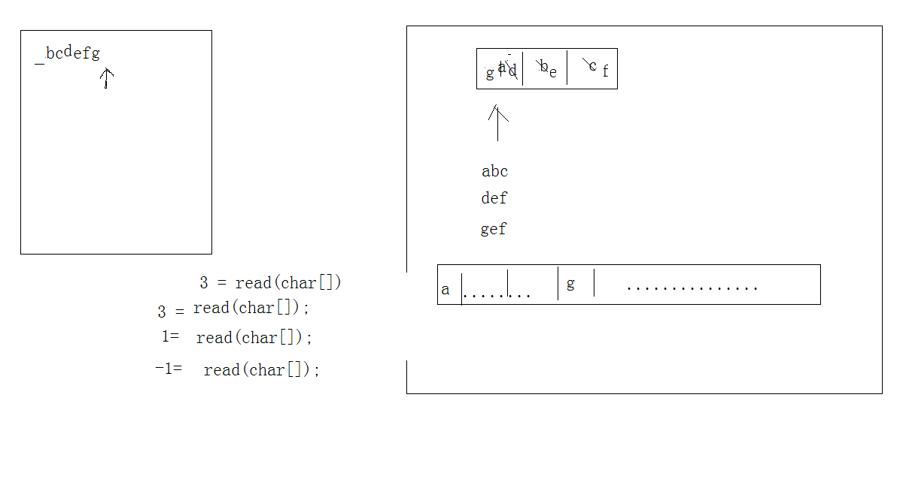
4> 练习题：屏幕打印，换行问题
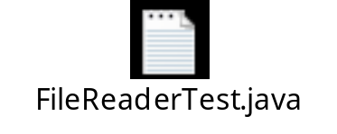
四、拷贝文本文件：FileWriter和FileReader配合使用
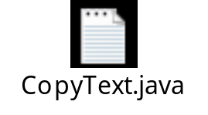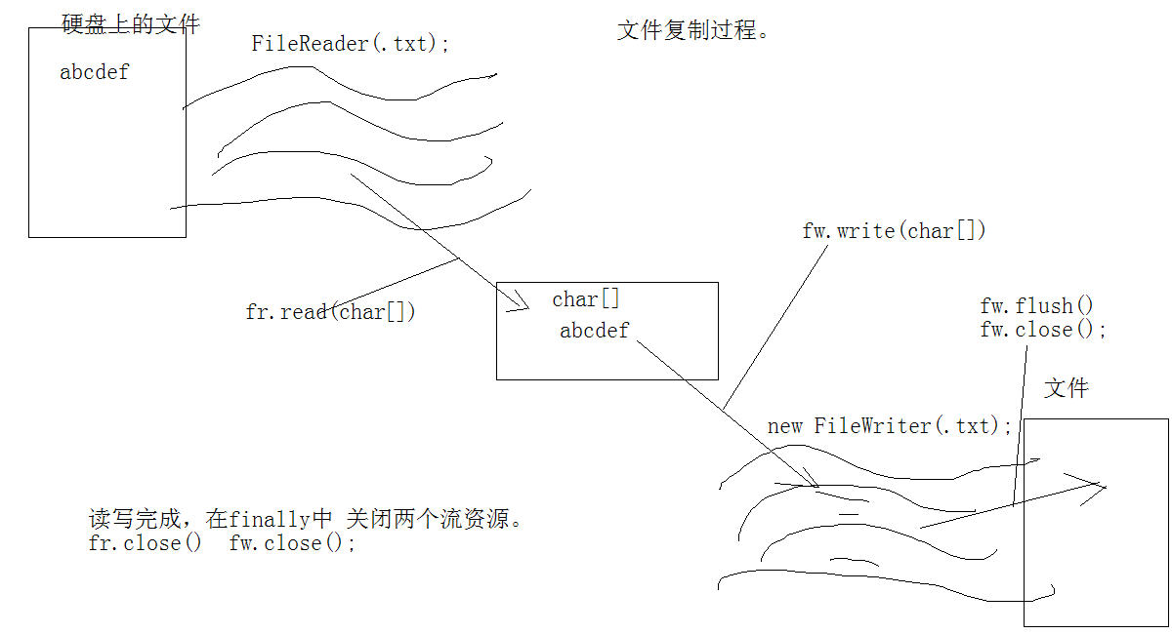
- 字符流的缓冲区
1>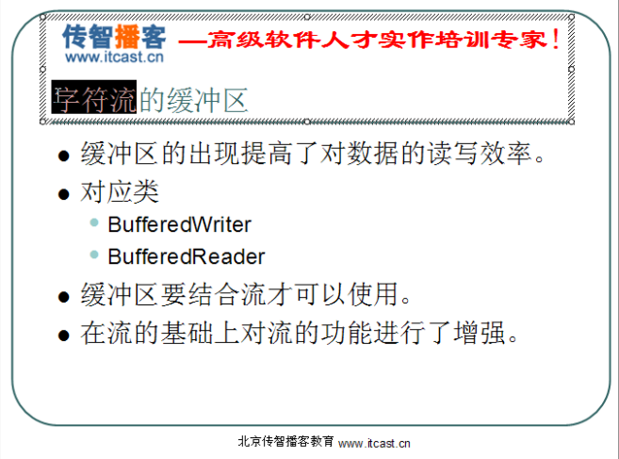
2> java.io 类 BufferedWriter public class BufferedWriter extends Writer
将文本写入字符输出流，缓冲各个字符，从而提供单个字符、数组和字符串的高效写入。
可以指定缓冲区的大小，或者接受默认的大小。在大多数情况下，默认值就足够大了。
该类提供了 newLine() 方法，它使用平台自己的行分隔符概念，此概念由系统属性 line.separator 定义。并非所有平台都使用新行符 ('\n') 来终止各行。因此调用此方法来终止每个输出行要优于直接写入新行符。 操作代码：
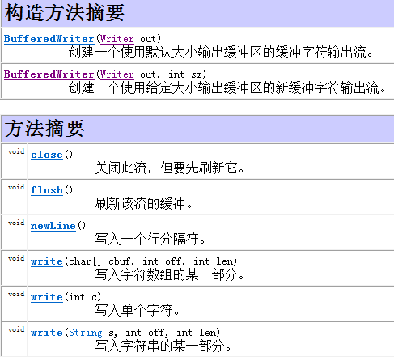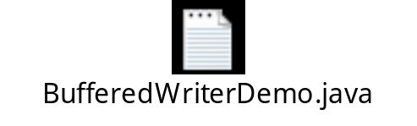
3> java.io 类 BufferedReader public class BufferedReader extends Reader
从字符输入流中读取文本，缓冲各个字符，从而实现字符、数组和行的高效读取。
可以指定缓冲区的大小，或者可使用默认的大小。大多数情况下，默认值就足够大了。
通常，Reader 所作的每个读取请求都会导致对底层字符或字节流进行相应的读取请求。因此，建议用 BufferedReader 包装所有其 read() 操作可能开销很高的 Reader（如 FileReader 和 InputStreamReader）。
该缓冲区提供了一个一次读一行的方法 readLine，方便于对文本数据的获取。返回包含该行内容的字符串，不包含任何行终止符，如果已到达流末尾，则返回 null，表示读到文件末尾。read方法，当返回-1时，表示读到文件末尾。
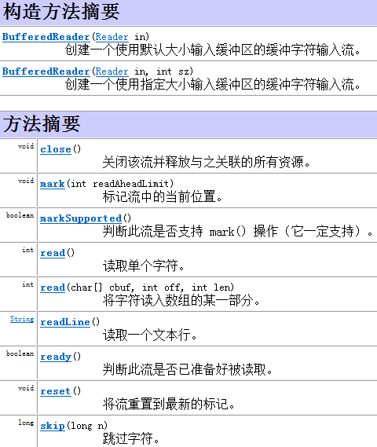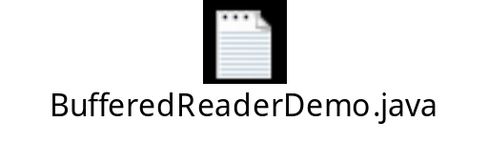
4> 通过缓冲区复制一个.java文件，BufferedWriter 和BufferedReader 配合使用。
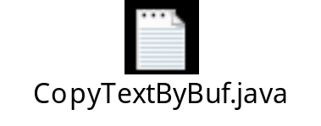
5> readLine的原理图示：
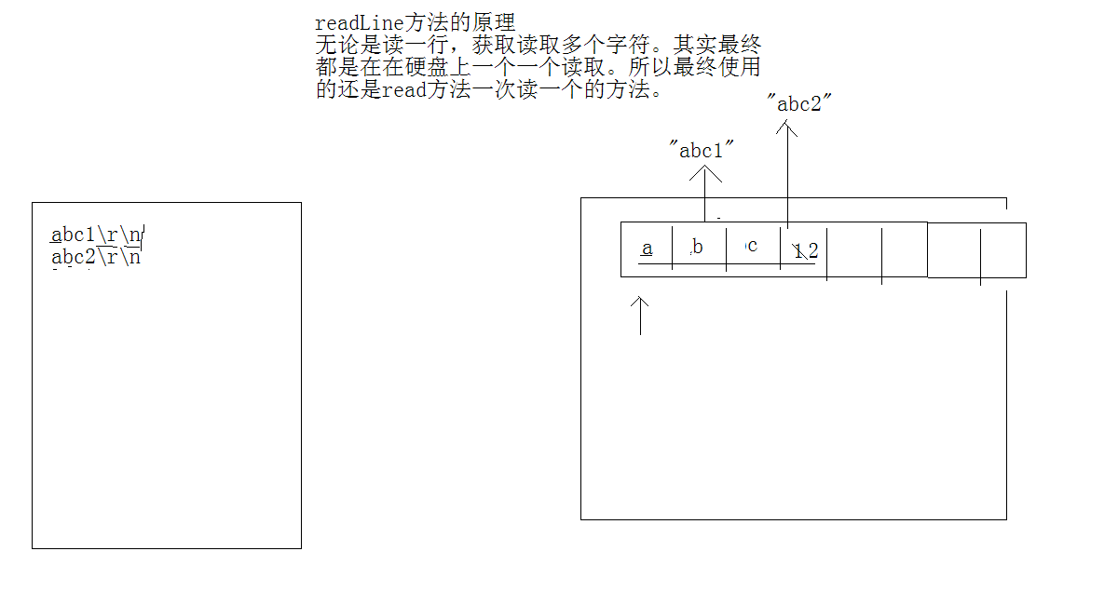
6> BufferedReader内部原理，重新实现该类 体会内部原理！
明白了BufferedReader类中特有方法readLine的原理后，可以自定义一个类中包含一个功能和readLine一致的方法。来模拟一下BufferedReader。
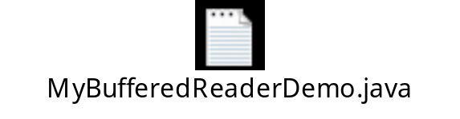
- 装饰设计模式-重点！
当想要对已有的对象进行功能增强时，可以定义类，将已有对象传入，基于已有的功能，并提供加强功能。那么自定义的该类称为装饰类。

装饰类通常会通过构造方法接收被装饰的对象。
并基于被装饰的对象的功能，提供更强的功能。
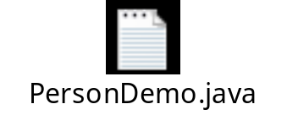
1> 装饰和继承的区别：
MyReader 专门用于读取数据的类。
|--MyTextReader
|--MyMediaReader
|--MyDataReader
|--MyBufferReader

以前是通过继承将每一个子类都具备缓冲功能。
那么继承体系会复杂，并不利于扩展。

现在优化思想。单独描述一下缓冲内容。
将需要被缓冲的对象传递进来。也就是谁需要被缓冲，谁就作为参数传递给缓冲区。
这样继承体系就变得很简单。优化了体系结构。

装饰模式比继承要灵活。避免了继承体系臃肿。而且降低了类于类之间的关系。

装饰类因为增强已有对象，具备的功能和已有的是相同的，只不过提供了更强功能。
所以装饰类和被装饰类通常是都属于一个体系中的。从继承结构变成组合结构。
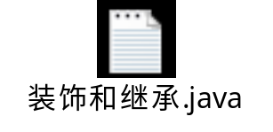
2> 自定义装饰类-覆盖抽象方法
3> LineNumberReader
java.io 类 LineNumberReader public class LineNumberReader extends BufferedReader
跟踪行号的缓冲字符输入流。此类定义了方法 setLineNumber(int) 和 getLineNumber()，它们可分别用于设置和获取当前行号。
行号图示：
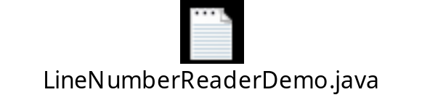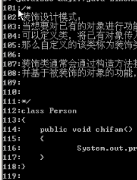
4> 自定义一个lineNumberReader继承自定义的BufferedReader。
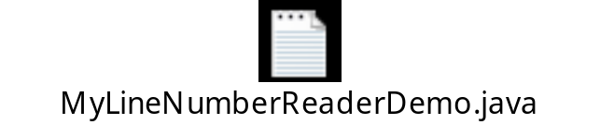
- 字节流基类
1> public abstract class InputStream extends Object implements Closeable
public abstract class OutputStream extends Object implements Closeable, Flushable

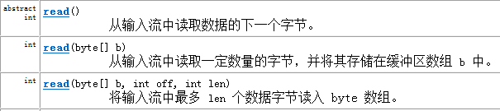
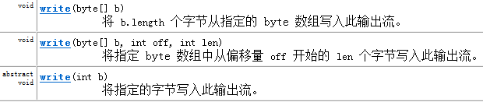

- 字节流File读写操作
1> 读： public class FileInputStream extends InputStream
写： public class FileOutputStream extends OutputStream
因为字节流，在没有指定缓冲区的前提下，碰到一个字节就会操作一次。
所以不需使用flush方法。
2> 特有方法：这个方法只在字节流中有
返回下一次对此输入流调用的方法可以不受阻塞地从此输入流读取（或跳过）的估计剩余字节数。定义一个刚刚好的缓冲区。不用在循环了。
int available() \r\n算2个字符
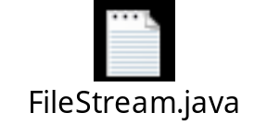
3> 复制一个图片：
思路：
1、用字节读取流对象和图片关联。
2、用字节写入流对象创建一个图片文件。用于存储获取到的图片数据。
3、通过循环读写，完成数据的存储。
4、关闭资源。
为什么不能用字符流，复制图片呢？
因为：读取完数据后，字符流会去查码表，如果码表里面，没有这个数字，就会进入未知数据区域寻找编码，这样图片的编码就会变化。
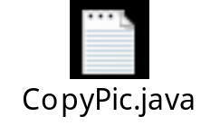

- 字节流缓冲区
public class BufferedOutputStream extends FilterOutputStream
该类实现缓冲的输出流。通过设置这种输出流，应用程序就可以将各个字节写入底层输出流中，而不必针对每次字节写入调用底层系统。
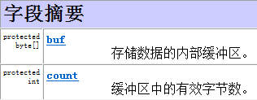
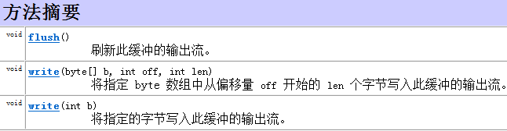
public class BufferedInputStream extends FilterInputStream
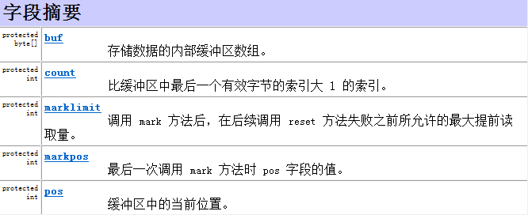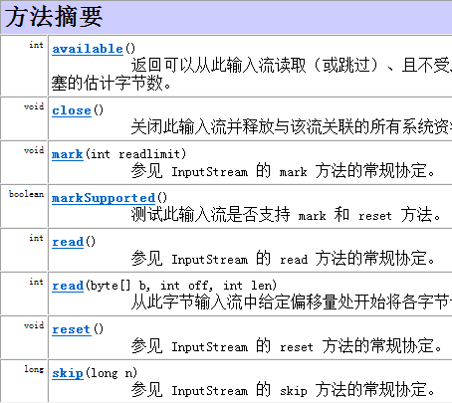 BufferedInputSteam没有readLine方法。
1> 练习：字节流复制文件。
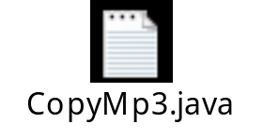
2> 自定义缓存字节流-重要！
read方法特点：抓一批数据进入内存，一个个的从内存中取，每取一个read返回值--，知道返回值为0时，重新再去取数据。（缓冲区思想）
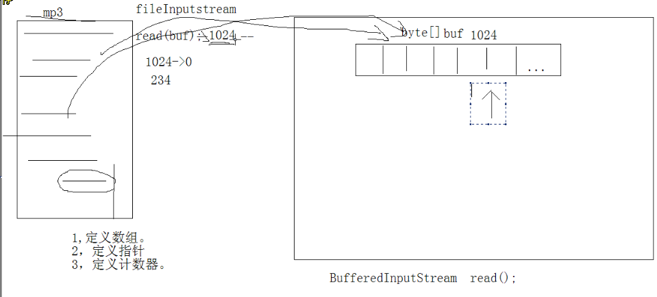
一个字节8个2进制位 1&0=0 一个int类型8*4个2进制位
为什么会照成这种现象：
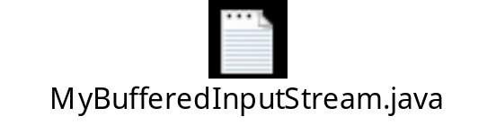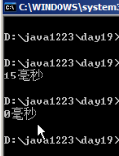.
结论：
字节流的读一个字节的read方法为什么返回值类型不是byte，而是int。
因为有可能会读到连续8个二进制1的情况，8个二进制1对应的十进制是-1.
那么就会出现数据还没有读完，就结束的情况。因为我们判断读取结束是通过结尾标记-1来确定的。
所以，为了避免这种情况将读到的字节进行int类型的提升。
并在保留原字节数据的情况前面了补了24个0，变成了int类型的数值。

而在写入数据时，只写该int类型数据的最低8位。
- System.in、System.out
1> 键盘录入一行数据，并打印其大写，发现其实就是读一行数据的原理。也就是readLine方法。 2> 继承关系
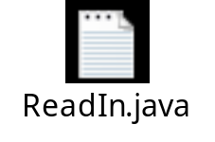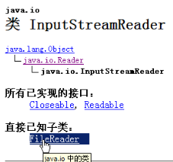
2> InputStreamReader 、OutputStreamWriter （字节流转字符流）
public class InputStreamReader extends Reader 字节流通向字符流的桥梁
public class OutputStreamWriter extends Writer 字符流通向字节流的桥梁
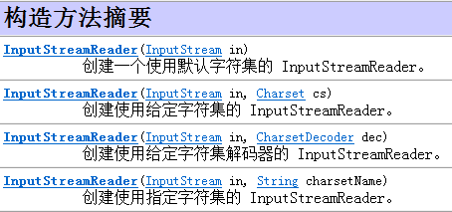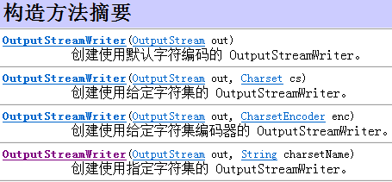
在读取、存储时，可以加入指定编码表，而编码表只有转换流可以指定。
通常，涉及到字符编码转换时，需要用到转换流。
两个类特有方法：
返回此流使用的字符编码的名称
String getEncoding()
3> 使用readline 方法来完成键盘录入的一行数据的读取，那么能不能使用 readline方法来完成键盘录入的一行数据的读取呢？
那么能不能将字节流转成字符流在使用字符流缓冲去的readLine方法呢？
BufferedReader bufr = new BufferedReader(new InputStreamReader(System.in));
BufferedWriter bufw = new BufferedWriter(new OutputStreamWriter(System.out));
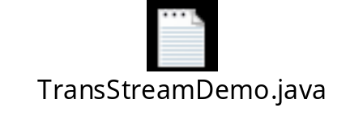
- 流操作规律的总结
流操作的基本规律：最痛苦的就是流对象有很多，不知道该用哪一个。

通过三个明确来完成。
1、明确源和目的。
源：输入流。InputStream Reader
目的：输出流。OutputStream Writer。
2、操作的数据是否是纯文本。
是：字符流。
不是：字节流。
3、当体系明确后，在明确要使用哪个具体的对象。
通过设备来进行区分：
源设备：内存，硬盘，键盘
目的设备：内存，硬盘，控制台。

1> 改变标准输入输出设备：
static System.setOut(PrintStream out); 重新分配“标准”输出流。
static System.setIn(InputStream in); 重新分配“标准”输入流。
2> 实际分析：
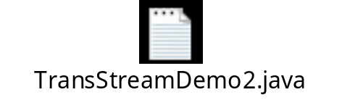
- 异常的日志信息的本地保存
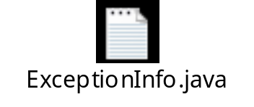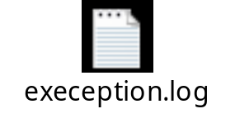
- 系统信息的本地保存
public class Properties extends Hashtable<Object,Object>
将属性列表输出到指定的输出流。此方法对调试很有用。
void list(PrintStream out);
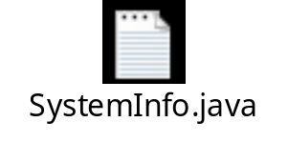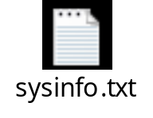
- File
1> File概述 文件和目录路径名的抽象表示形式
public class File extends Object implements Serializable, Comparable<File>
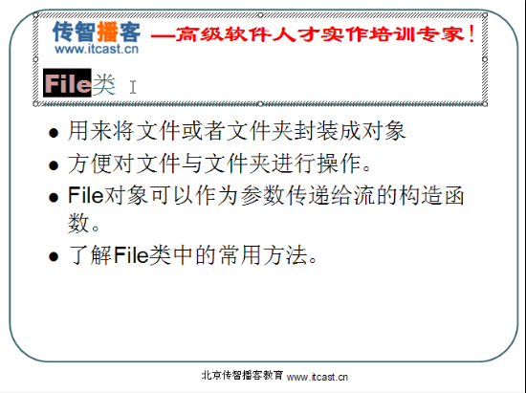
2> API
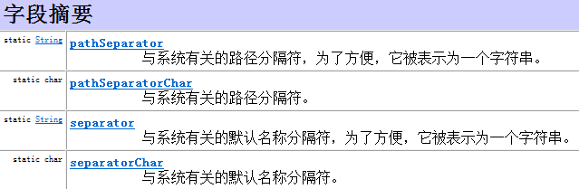
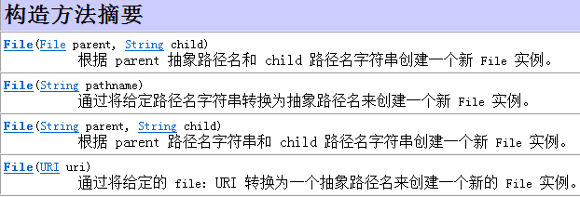
3> File类常见方法：具体操作见代码
1、创建
在指定位置创建文件，如果该文件已经存在，则不创建，返回false。
和输出流不一样，输出流对象一建立就创建文件。而且文件已经存在会覆盖。
创建文件时，先要检查文件目录是否存在
boolean createNewFile()
在指定目录中创建一个新的空文件，使用给定的前缀和后缀字符串生成其名称
static File createTempFile(String prefix, String suffix, File directory)
创建此抽象路径名指定的目录
boolean mkdir()
创建此抽象路径名指定的目录，包括所有必需但不存在的父目录
boolean mkdirs()
2、删除
删除失败返回false。如果文件正在被使用，则删除不了返回false。
boolean delete()
在程序退出时删除指定文件
void deleteOnExit()
- 判断
当且仅当抽象路径名存在且允许应用程序执行文件时返回 true。
boolean canExecute()
测试应用程序是否可以修改此抽象路径名表示的文件
boolean canWrite()
测试应用程序是否可以读取此抽象路径名表示的文件
boolean canRead()
按字母顺序比较两个抽象路径名
int compareTo(File pathname)
测试此抽象路径名表示的文件或目录是否存在- 需先判断我后，才能继续判断
boolean exists()
测试此抽象路径名表示的文件存在且是一个标准文件时，返回 true
boolean isFile()
测试此抽象路径名表示的文件是否是一个目录。 返回 true
boolean isDirectory()
测试此抽象路径名表示的文件根据底层平台约定是隐藏文件时，返回 true
boolean isHidden()
测试此抽象路径名是否为绝对路径名，但路径有可能不存在东西
boolean isAbsolute()
- 获取信息
返回由此抽象路径名表示的文件或目录的名称。如果路径名的名称序列为空， 则返回空字符串
String getName()
将此抽象路径名转换为一个路径名字符串。
String getPath()
该方法返回的是绝对路径中的父目录。如果获取的是相对路径，返回null。
如果相对路径中有上一层目录那么该目录就是返回结果。
String getParent()
返回此抽象路径名父目录的路径名字符串，没有的情况下null
File getParentFile()
返回此抽象路径名的绝对路径名字符串
String getAbsolutePath()
返回此抽象路径名的绝对路径名形式
File getAbsoluteFile()
返回此抽象路径名表示的文件最后一次被修改的实际- 也有set方法
long lastModified()
返回由此抽象路径名表示的文件的长度
long length()

名称过滤器及获取目录下全部文件、文件夹的方法
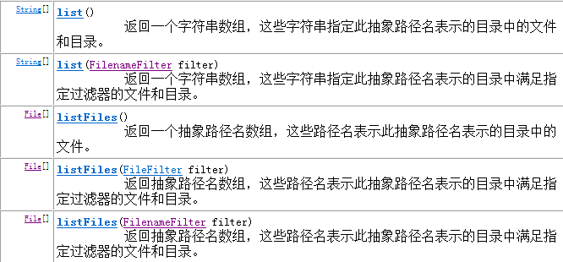

重新命名此抽象路径名表示的文件到dest目录下，类似于剪切
boolean renameTo(File dest)
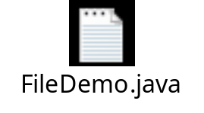
4> File对象功能-文件列表
0、编写一个程序，将e:\java目录下的所有.java文件复制到e:\jad目录下，并 将原来文件的扩展名从.java改为.jad。
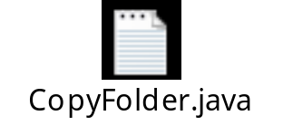
1、能列出机器里面可用的盘符：
static File[] listRoots()
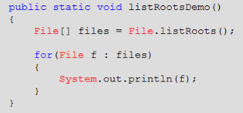 结果：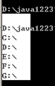
2、返回一个字符串数组，这些字符串指定此抽象路径名表示的目录中的文件和目录。调用list方法的File对象必须是封装了一个目录。该目录还必须存在
String[] list() --- 返回的数组里包含隐藏文件
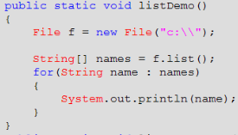 结果：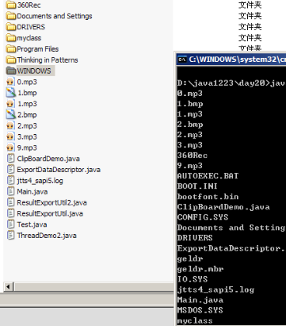
3、返回一个字符串数组，这些字符串指定此抽象路径名表示的目录中满足指定
过滤器的文件和目录。
list(FilenameFilter filter)
实现此接口的类实例可用于过滤器文件名
public interface FilenameFilter
测试指定文件是否应该包含在某一文件列表中
boolean accept(File dir, String name)
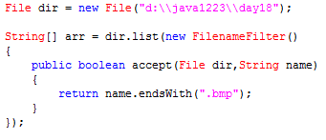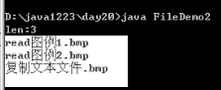

4> listFiles方法，返回包括文件夹和文件 -重要！
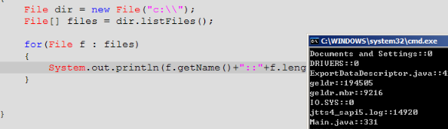
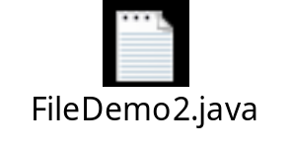
5> 列出目录下所有内容-递归
列出指定目录下文件或者文件夹，包含子目录中的内容。
也就是列出指定目录下所有内容。

因为目录中还有目录，只要使用同一个列出目录功能的函数完成即可。
在列出过程中出现的还是目录的话，还可以再次调用本功能。
也就是函数自身调用自身。这种表现形式，或者编程手法，称为递归。

递归要注意：1、限定条件 2、要注意递归的次数。尽量避免内存溢出
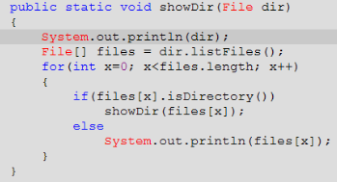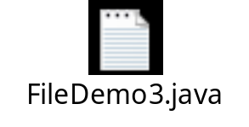

对两个递归的分析：
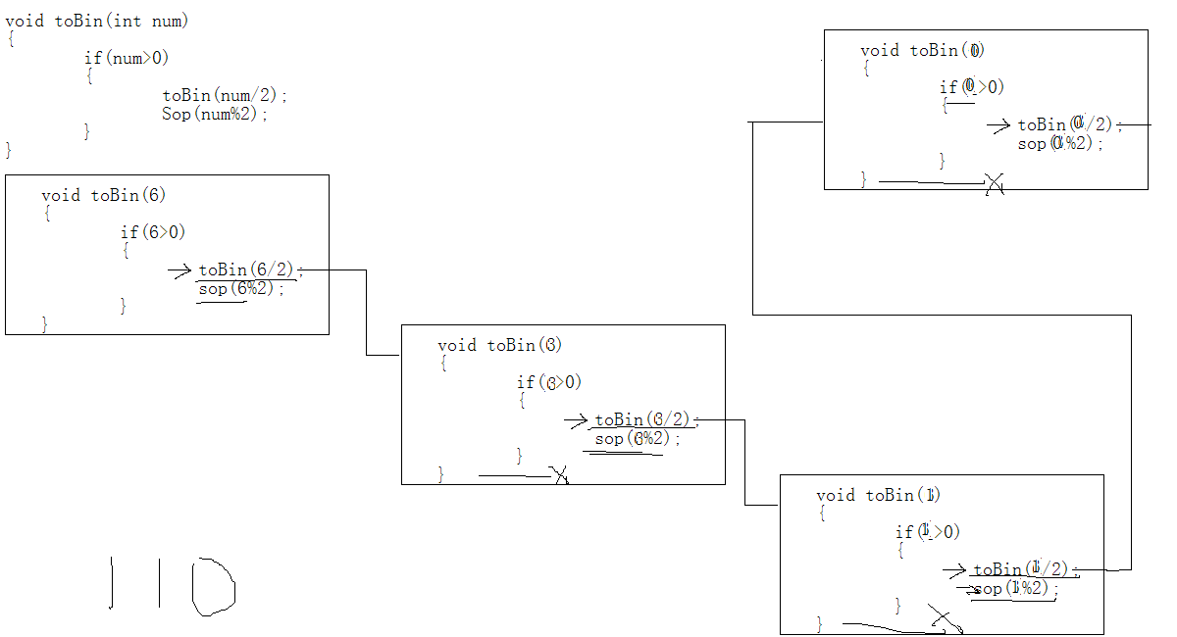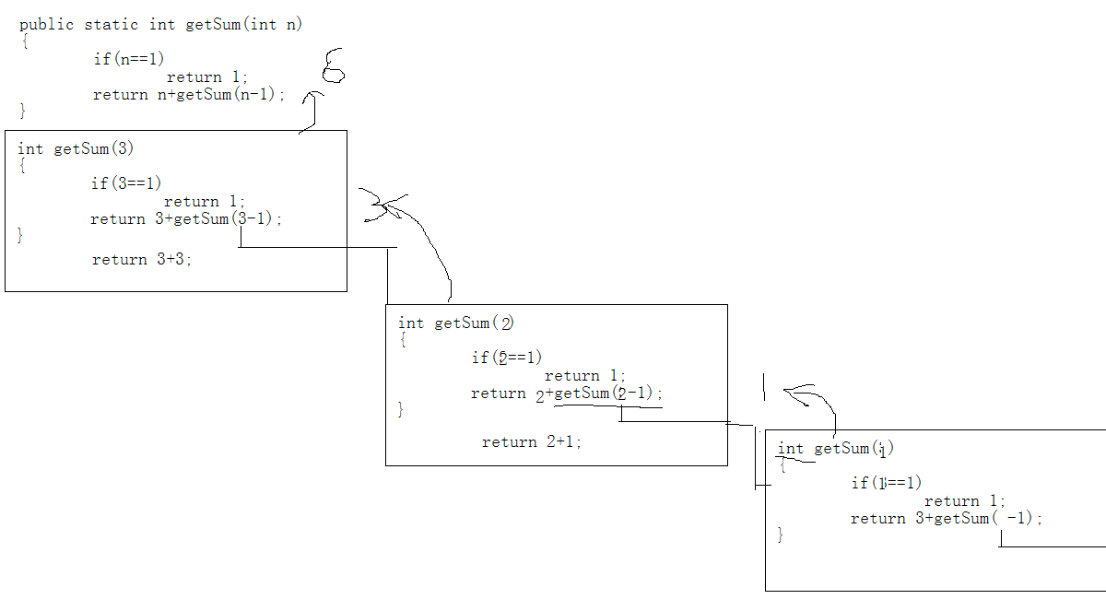
6> 列出目录下所有内容-带层次 注意隐藏属性的文件
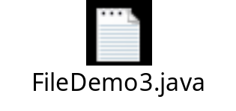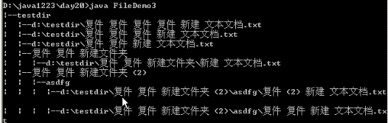
7> 删除带内容的目录
删除一个带内容的目录。
删除原理：
在window中，删除目录从里面往外删除的。

既然是从里往外删除。就需要用到递归。
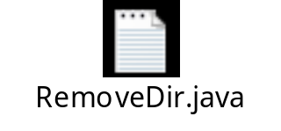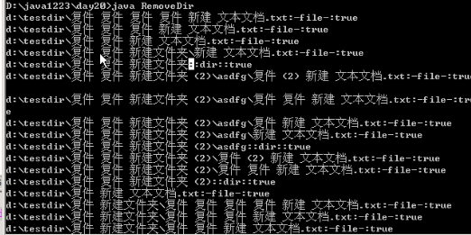
8> 练习：将一个指定目录下的java文件的绝对路径，存储到一个文本文 件中。建立一个java文件列表文件。

递归和流的搭配练习 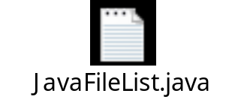
- Properties
java.util.Properties
public class Properties extends Hashtable<Object,Object>

Properties是hashtable的子类。
也就是说它具备map集合的特点。而且它里面存储的键值对都是字符串。
是集合中和IO技术相结合的集合容器。
该对象的特点：可以用于键值对形式的配置文件。
那么在加载数据时，需要数据有固定格式：键=值。
1> 常用方法：
Object setProperty(String key, String value)
调用 Hashtable 的方法 put。
String getProperty(String key, String defaultValue)
用指定的键在属性列表中搜索属性。 可以覆盖内存中原有的key值
Set<String> stringPropertyNames()
返回此属性列表中的键集，其中该键及其对应值是字符串，如果在主属性列表中未找到同名的键，则还包括默认属性列表中不同的键。
Enumeration<?> propertyNames()
返回属性列表中所有键的枚举，如果在主属性列表中未找到同名的键，则包括默认属性列表中不同的键。
store(OutputStream out, String comments)
以适合使用 load(InputStream)方法加载到Properties 表中的格式，将此 Properties 表中的属性列表（键和元素对）写入输出流。Comments是属性列表的描述
load(InputStream inStream)
从输入流中读取属性列表（键和元素对）。
load(Reader reader)
按简单的面向行的格式从输入字符流中读取属性列表（键和元素对）。
list(PrintStream out)
将属性列表输出到指定的输出流。
2> 注释信息 #XXXX 不会被Properties加载，Properties加载的信息要是键值对
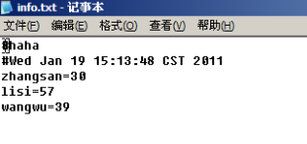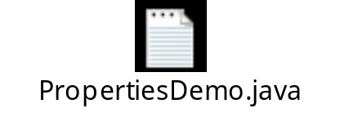
3> 练习：用于记录应用程序运行次数。如果使用次数已到，那么给出注册提示。
很容易想到的是:计数器。
可是该计数器定义在程序中，随着程序的运行而在内存中存在，并进行自增。
可是随着该应用程序的退出，该计数器也在内存中消失了。

下一次在启动该程序，又重新开始从0计数。这样不是我们想要的。
程序即使结束，该计数器的值也存在。
下次程序启动在会先加载该计数器的值并加1后在重新存储起来。

所以要建立一个配置文件。用于记录该软件的使用次数。
该配置文件使用键值对的形式。这样便于阅读数据，并操作数据。

键值对数据是map集合。数据是以文件形式存储，使用io技术。
那么map+io -->properties.

配置文件可以实现应用程序数据的共享。
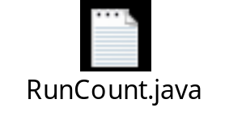
- PrintWriter、PrintStream -重要！
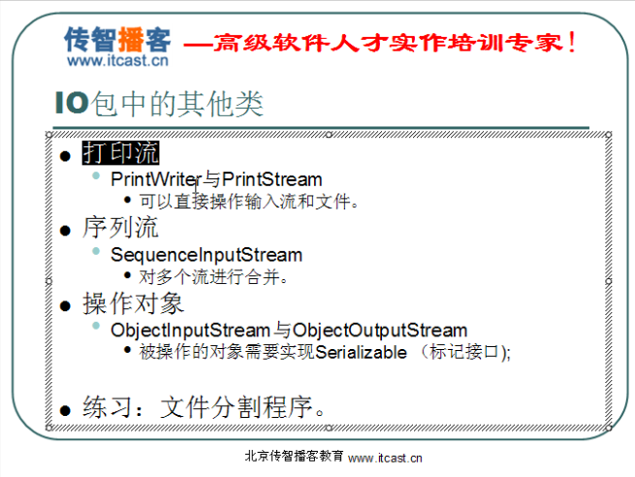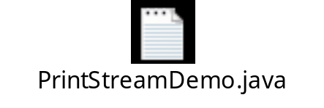
public class PrintStream extends FilterOutputStream implements Appendable, Closeable
PrintStream 打印的所有字符都使用平台的默认字符编码转换为字节。在需要写入字符而不是写入字节的情况下，应该使用 PrintWriter 类。除了有输出方法外，还有打印方法。
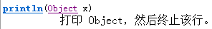
public class PrintWriter extends Writer

该流提供了打印方法，可以将各种数据类型的数据都原样打印。
字节打印流：PrintStream
构造函数可以接收的参数类型：
1、file对象。File 2、字符串路径。String 3、字节输出流。OutputStream

字符打印流：PrintWriter
构造函数可以接收的参数类型：
1、file对象。File 2、字符串路径。String 3、字节输出流。OutputStream
4、字符输出流，Writer。
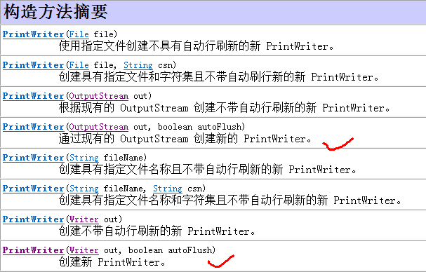
在对勾的构造函数里面，传入true后，则 println、printf 或 format 方法将刷新输出缓冲区。
- 合并流、SequencelnputStream
public class SequenceInputStream extends InputStream
SequenceInputStream 表示其他输入流的逻辑串联。它从输入流的有序集合开始，并从第一个输入流开始读取，直到到达文件末尾，接着从第二个输入流读取，依次类推，直到到达包含的最后一个输入流的文件末尾为止。
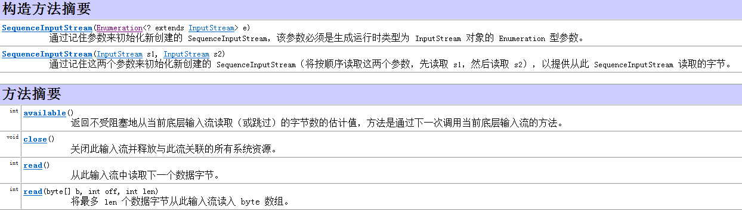
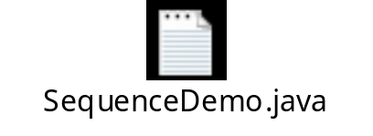
- 切割文件的方法
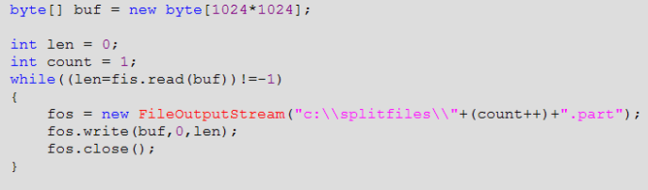
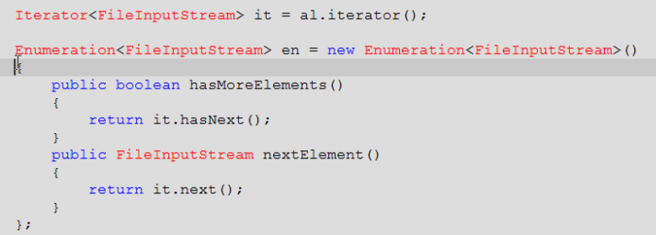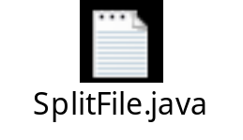
- 对象的序列化 —理解！
操作对象的流，被操作的对象需要实现Serializable(标识接口、标记接口)
1> 按照存入的顺序，读取
public class ObjectInputStream extends InputStream implements ObjectInput, ObjectStreamConstants
ObjectInputStream 对以前使用 ObjectOutputStream 写入的基本数据和对象进行反序列化
构造函数
特有方法：
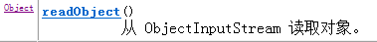
2>
public class ObjectOutputStream extends OutputStream implements ObjectOutput, ObjectStreamConstants
ObjectOutputStream 将 Java 对象的基本数据类型和图形写入 OutputStream

构造函数
特有方法：
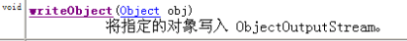
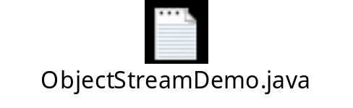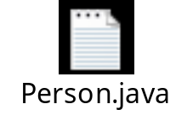
3>
public interface Serializable
可序列化类可以通过声明名为 "serialVersionUID" 的字段（该字段必须是静态 (static)、最终 (final) 的 long 型字段）显式声明其自己的 serialVersionUID： public static final long serialVersionUID = 42L;
UID字段，是动态计算的，一旦对象发生变化，那么UID字段也发生变化。
静态成员不能被序列化。非静态成员也不想被序列化，那么可以加上关键字 transient
二十、管道流
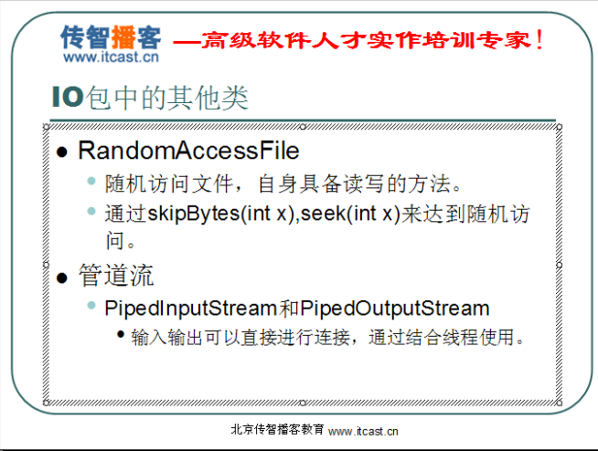
注：在IO流里涉及到多线程的是管道流，在集合中涉及到IO流的是Properties
1> public class PipedInputStream extends InputStream
通常，数据由某个线程从 PipedInputStream 对象读取，并由其他线程将其写入到相应的 PipedOutputStream。不建议对这两个对象尝试使用单个线程，因为这样可能死锁线程。
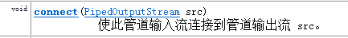
2> public class PipedOutputStream extends OutputStream
通常，数据由某个线程写入 PipedOutputStream 对象，并由其他线程从连接的 PipedInputStream 读取。不建议对这两个对象尝试使用单个线程，因为这样可能会造成该线程死锁
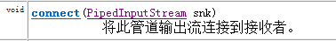
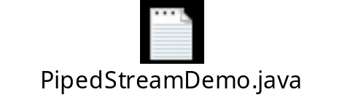
二十一、RandomAccessFile -重要！
public class RandomAccessFile extends Object implements DataOutput, DataInput, Closeable
此类的实例支持对随机访问文件的读取和写入。随机访问文件的行为类似存储在文件系统中的一个大型 byte 数组。存在指向该隐含数组的光标或索引，称为文件指针；输入操作从文件指针开始读取字节，并随着对字节的读取而前移此文件指针。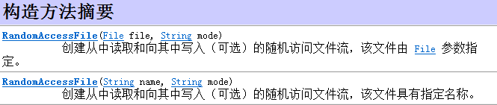
1> RandomAccessFile 随机读写文件
该类不是算是IO体系中子类。而是直接继承自Object。

是它是IO包中成员。因为它具备读和写功能。内部封装了一个数组，而且通过指针对数组的元素进行操作。
可以通过getFilePointer获取指针位置，同时可以通过seek改变指针的位置。

其实完成读写的原理就是内部封装了字节输入流和输出流。
通过构造函数可以看出，该类只能操作文件。
而且操作文件还有模式：只读r，，读写rw等。
如果模式为只读 r。不会创建文件。会去读取一个已存在文件，如果该文件不存在，则会出现异常。如果模式rw。操作的文件不存在，会自动创建。如果存在则不会覆盖。
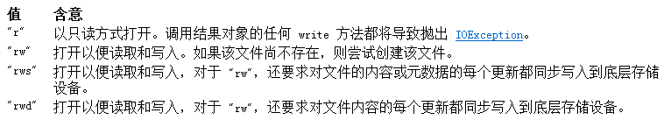
2> 方法：
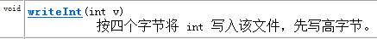\
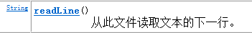
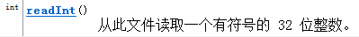
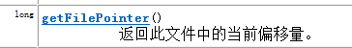
只能向后跳过指定的字节数：
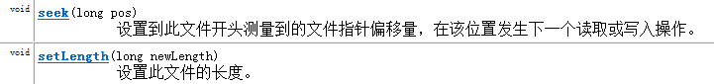
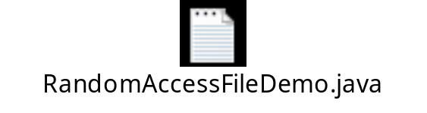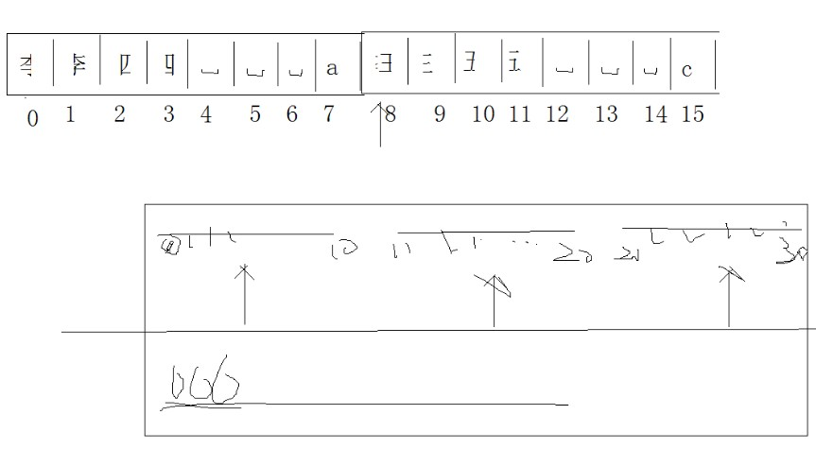
二十二、DataXXXStream -操作基本数据类型
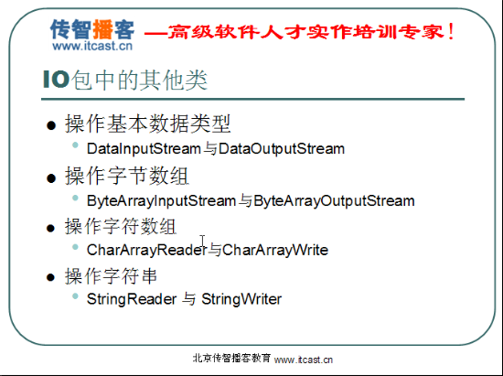
1> public class DataInputStream extends FilterInputStream implements DataInput
数据输入流允许应用程序以与机器无关方式从底层输入流中读取基本 Java 数据类型。应用程序可以使用数据输出流写入稍后由数据输入流读取的数据。
DataInputStream 对于多线程访问不一定是安全的。 线程安全是可选的，它由此类方法的使用者负责。
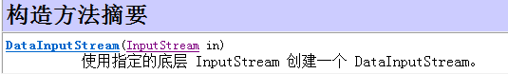
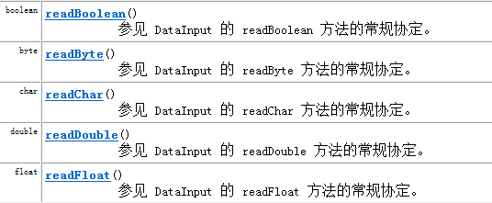
2> public class DataOutputStream extends FilterOutputStream implements DataOutput
数据输出流允许应用程序以适当方式将基本 Java 数据类型写入输出流中。然后，应用程序可以使用数据输入流将数据读入。
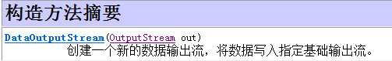
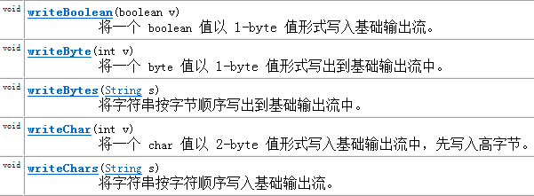
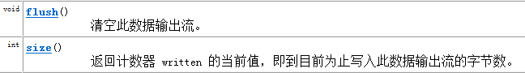

3> 这种格式与标准 UTF-8 格式之间的不同如下：
null 字节 '\u0000' 是用 2-byte 格式而不是 1-byte 格式编码的，因此已编码的字符串中决不会有嵌入的 null。
仅使用 1-byte、2-byte 和 3-byte 格式。
增补字符是以代理项对的形式表示的。
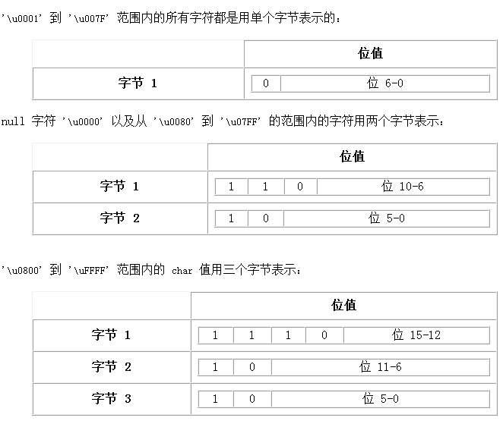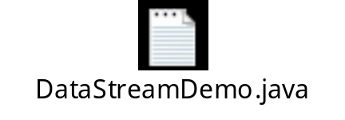
二十三、ByteArraytXXXStream -操作字节数组
1> public class ByteArrayInputStream extends InputStream
ByteArrayInputStream 包含一个内部缓冲区，该缓冲区包含从流中读取的字节。内部计数器跟踪 read 方法要提供的下一个字节。
关闭 ByteArrayInputStream 无效。此类中的方法在关闭此流后仍可被调用，而不会产生任何 IOException。
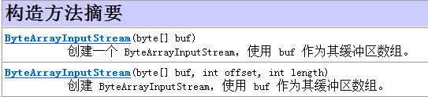
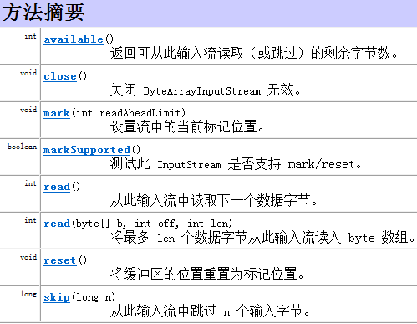
2> public class ByteArrayOutputStream extends OutputStream
此类实现了一个输出流，其中的数据被写入一个 byte 数组。缓冲区会随着数据的不断写入而自动增长。可使用 toByteArray() 和 toString() 获取数据。
关闭 ByteArrayOutputStream 无效。此类中的方法在关闭此流后仍可被调用，而不会产生任何 IOException。
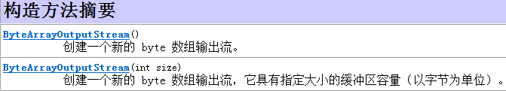
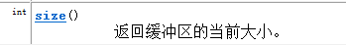
3> 用于操作字节数组的流对象。
ByteArrayInputStream：在构造的时候需要接收数据源，。而且数据源是一个字节数组。
ByteArrayOutputStream：在构造的时候不用定义数据目的，因为该对象中已经内部封装了可变长度的字节数组。这就是数据目的地。

因为这两个流对象都操作的数组，并没有使用系统资源。所以，不用进行close关闭。

在流操作规律讲解时：
源设备，
键盘 System.in，硬盘 FileStream，内存 ArrayStream。
目的设备：
控制台 System.out，硬盘FileStream，内存 ArrayStream。
用流的读写思想来操作数据。
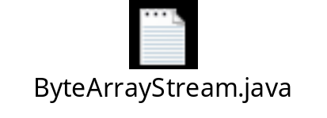
4> CharArrayReader CharArrayWriter 操作字符数组
StringReader StringWriter 操作字符串
和ByteArrayXXXStream 类的api相似
二十四、转换流的字符编码
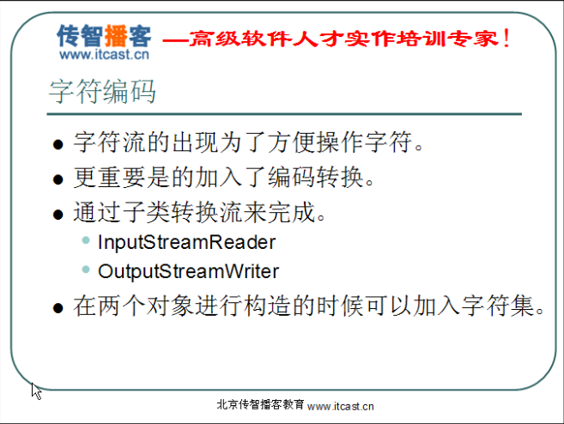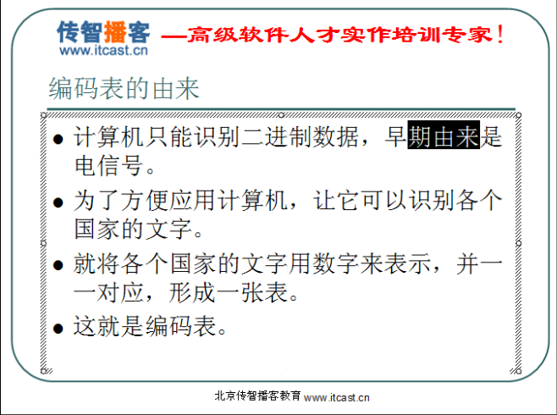
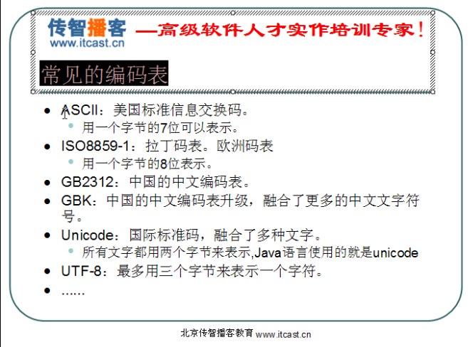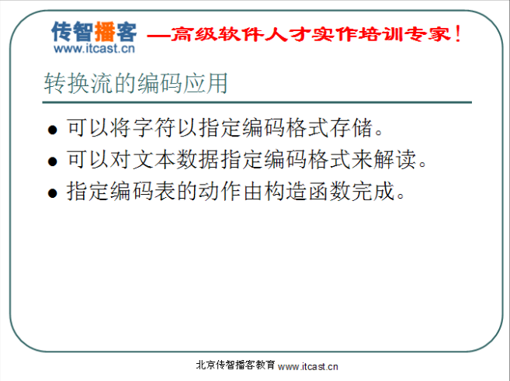
utf-8 每个汉字，3个字符， gbk 每个汉字 2个字符。ISO8859-1 每个字符，1个字符。
编码：字符串变成字节数组。 String-->byte[]; str.getBytes(charsetName);
解码：字节数组变成字符串。 byte[] -->String: new String(byte[],charsetName);

1>
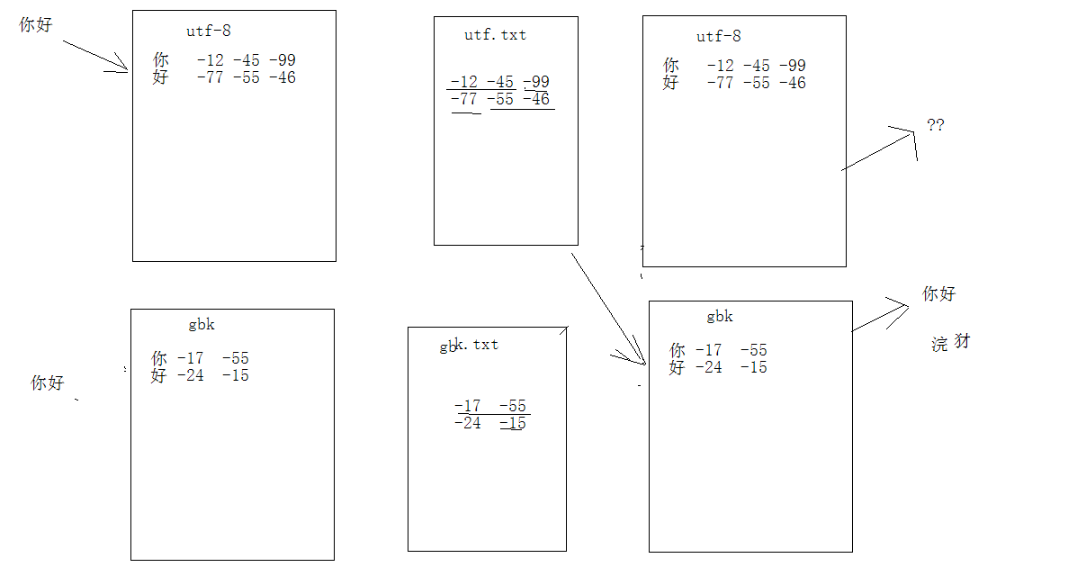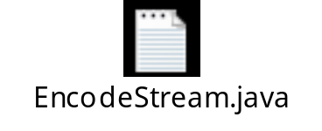
2> 字符编码：
public final class String extends Object implements Serializable, Comparable<String>, CharSequence
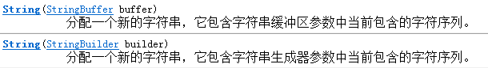
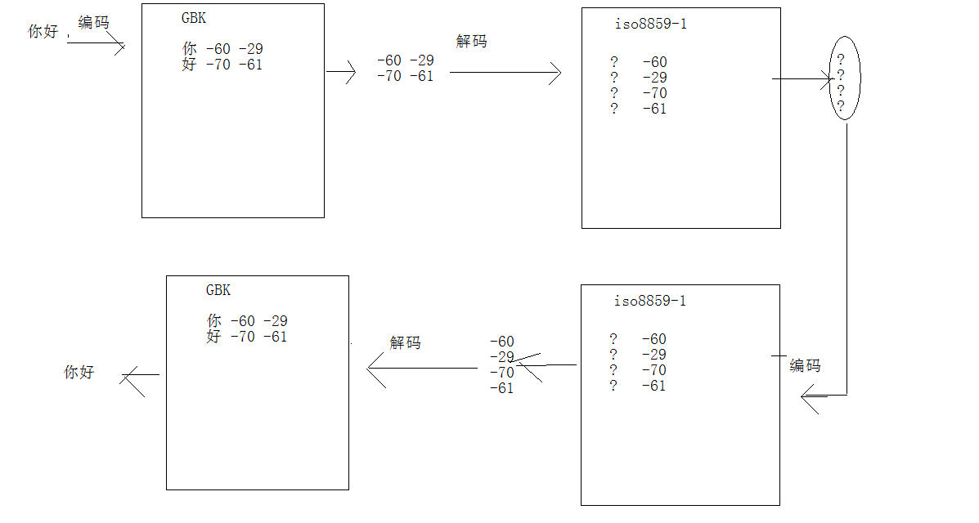
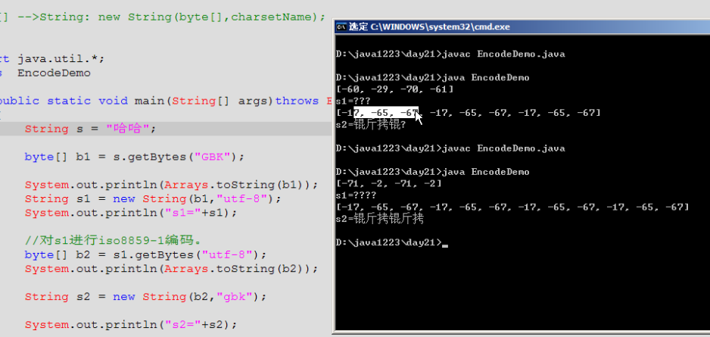
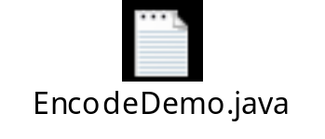
3> 联通：
联通两个字符，通过gbk编码后，得到的字节码转二进制后，结果如下，和UTF-8码表的标示头相同
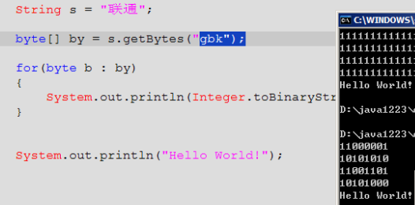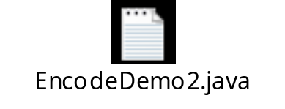
4> 练习：有五个学生，每个学生有3门课的成绩 -手打！
